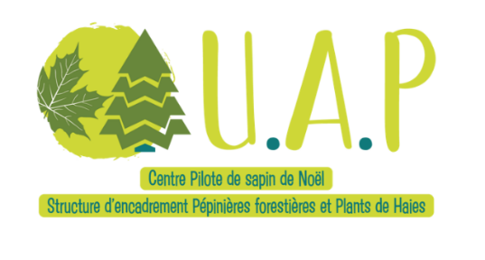
L’Union Ardennaise des Pépiniéristes
U.A.P. - Place de la Foire, 10 - B-6840 Neufchâteau
Tél. + 32 (0) 61 61 24 60 - www.uap.be
E-mail : cpsn@uap.be
OFFRE D’EMPLOI

L’Union Ardennaise des Pépiniéristes (UAP asbl) travaille dans l’intérêt des entreprises wallonnes productrices de sapins de Noël et/ou de plants de haies et de plants forestiers. Elle est reconnue comme centre pilote « sapins de Noël » par le SPW – ARNE. Depuis janvier 2022, elle bénéficie d’une subvention pour développer, diversifier et encadrer le secteur des pépinières de plants de haies et de plants forestiers.
Dans le cadre de cette mission, l’Union Ardennaise des Pépiniéristes recherche :

Un / une bioingénieur(e) ou ingénieur(e) industriel(le) en agronomie :

L’objectif du poste :
Acteur dans la transition vers la forêt de demain, vous avez pour objectif de diversifier et développer la production de plants de haies et de plants forestiers wallons. Ceci pour permettre aux pépiniéristes d’intégrer et de bénéficier de l’élan généré par la multiplication des programmes de plantations au niveau européen.

Vos missions :
- Suivre les pépiniéristes sur le terrain pour installer et développer la production de plants de haies et de plants forestiers ;
- Organiser des formations et des réunions de groupes ;
- Rédiger les protocoles de stratification, de conservation et de levée de dormance des différentes espèces de semences ;
- Concevoir et suivre les essais sur le terrain, depuis la rédaction des protocoles expérimentaux jusqu’à l’interprétation des résultats observés, la rédaction du rapport et la diffusion des résultats ;
- Être un relai vers le terrain pour les informations technico-économiques et réglementaires ;
- Participer à l’élaboration d’une charte de production de plants de haies et de plants forestiers wallons ;
- Assurer le suivi administratif de la subvention par l’organisation des comités d’accompagnement, le suivi des budgets, la réécriture et la défense de la demande de reconduction, …

Vos qualités :
- Un esprit d’initiatives et d’équipe ;
- Une capacité affirmée à travailler en autonomie ;
- La curiosité et l’envie de progresser dans un emploi porteur de valeurs et de sens ;
- La capacité à communiquer et à fédérer autour d’un projet.

Vos plus :
- Une expérience en pépinière de plants de haies et de plants forestiers ;
- Une expérience et une connaissance des techniques de levées de dormances des graines ;
- Une connaissance du milieu agricole et/ou forestier pour y promouvoir le programme « Yes We Plant » ;
- Connaissances PAC, ADISA, …
- Une connaissance pratique du terrain ;
- Une bonne maîtrise de l’outil informatique (Microsoft Office).

Lieu de travail :
Le siège de l’Union Ardennaise des Pépiniéristes (UAP) se situe Place de la Foire N°10 à 6840 Neufchâteau. Des déplacements réguliers dans la région sont à prévoir afin de visiter les pépiniéristes et les partenaires du projet.

Nous vous proposons :
- Un salaire aligné sur les barèmes du SPW, avec des chèques-repas ;
- Un CDD temps plein de 4 mois, à l’essai, en vue de l’engagement en CDD sur la durée de la subvention (prévue sur 2023 et 2024) ;
- Un travail varié et valorisant dans le cadre d’une association de producteurs en lien direct avec le terrain.

Pour le dépôt des candidatures :
La lettre de motivation et le curriculum vitae sont à adresser à Monsieur Jonathan RIGAUX Président de l’Union Ardennaise des Pépiniéristes asbl, au plus tard le 30 septembre 2022 :
- Soit par courrier postal à l’adresse suivante : Union Ardennaise des Pépiniéristes (UAP), Place de la Foire, N°10 à 6840 Neufchâteau ;
- Soit par courrier à l’adresse : cpsn@uap.be

